**Аппликация на тему: «Подснежник»**

**в младшей группе.**

**Материал:** трубочки для сока зеленого цвета, ватные диски (половинки), картон синего цвета с контуром из двухстороннего скотча.

Поглядите! Поглядите!

Все кругом белым – бело

И не думайте, что снова

Много снега намело

И не думайте, что снова

К нам краса зима пришла

Это просто очень много

Я подснежников нашла

Это просто лес весенний

Дарит первые цветы

Я, конечно, очень рада

Рад, наверное, и ты?!

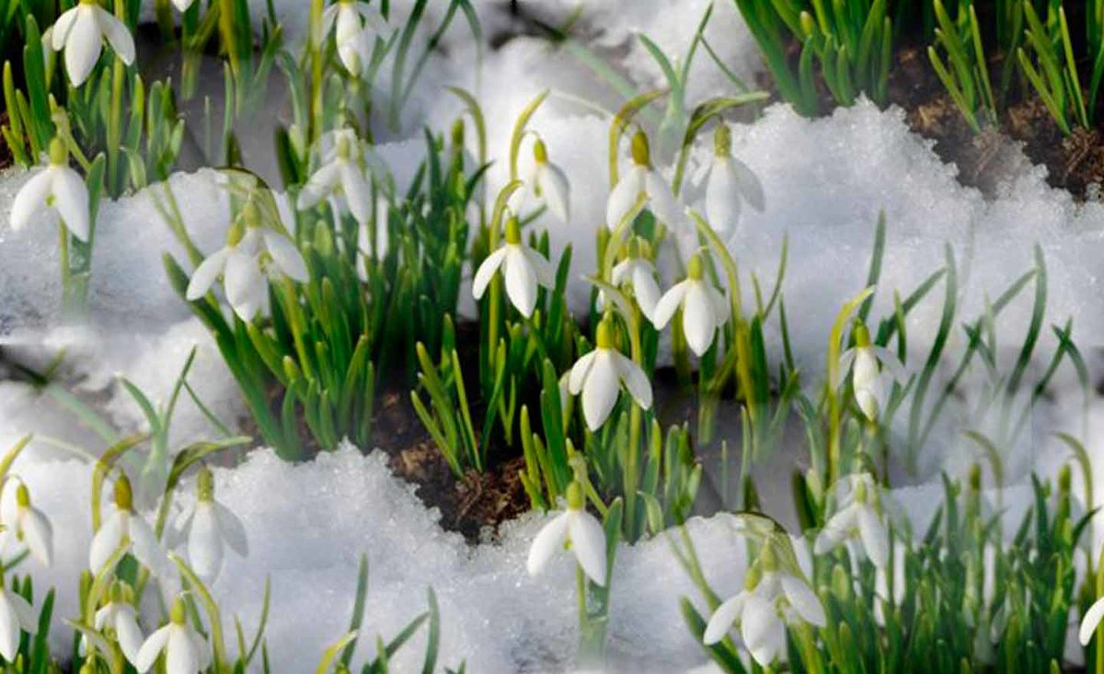

**-** Ребята**,** что мы видим в лесу? (поляну)

- Что растет на поляне? (весенние цветы)

- Какие весенние цветы? (подснежники)

- Почему их так называют? (растут из – под снега)

- Давайте внимательно посмотрим вот на этот цветок.



- Скажите, что есть у подснежника? (стебель)

- Какой стебель? (зеленый, длинный, узкий)

- Что еще есть у подснежника? (листья)

- Листья какие? (зеленые, короткие, узкие)

- Как растут листья? (сбоку стебля)

- Что есть еще у подснежника? (цветок)

- Цветок какого цвета? (белого)

- На что похож цветок подснежника? (на колокольчик)

- Куда смотрит цветок подснежника? (вниз)

- Как растут подснежники на нашей поляне? (снизу вверх, из – под снега)

- Ребята, сейчас я вам покажу, как можно сделать подснежник своими руками.

**-** У меня на тарелочке лежит зеленая длинная трубочка (показ).

- Что это будет у подснежника? (стебель). Я вверху сгибаю кончик трубочки и приклею на длинную полоску посередине.

- Две короткие зеленые трубочки (показ). Это будут? (листья).

Приклеиваю сбоку стебля по одной короткой трубочке.

- Чего не хватает у подснежника? (цветка). Приклеиваю цветок вверху на кончик длинной трубочки, он смотрит вниз.

- Ребята, откуда растет подснежник? (из – под снега).

- На тарелочке есть две половинки из ваты. Это снег. Приклеиваю внизу с одной стороны подснежника, затем с другой стороны.

- Вот получился подснежник.